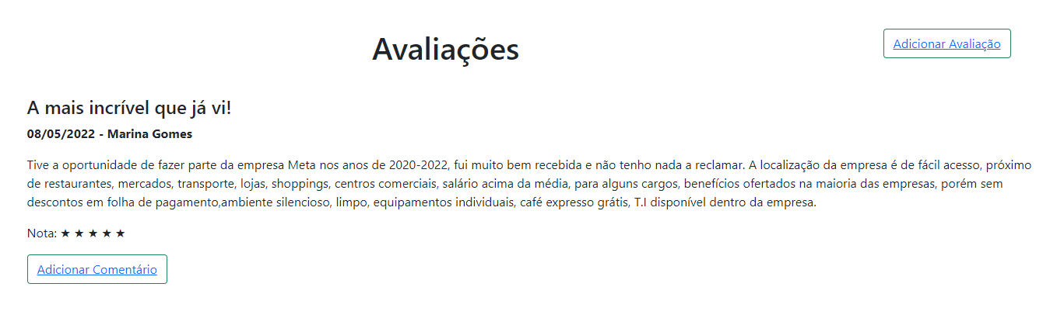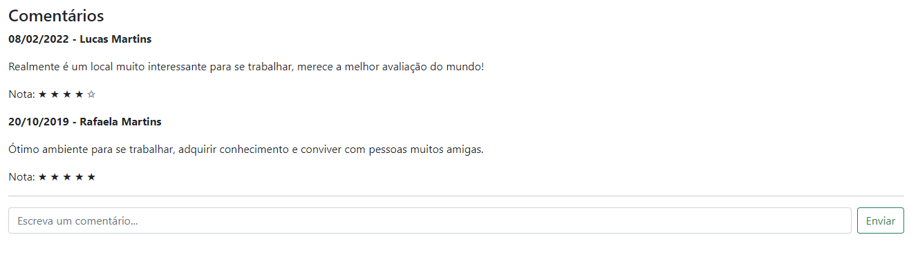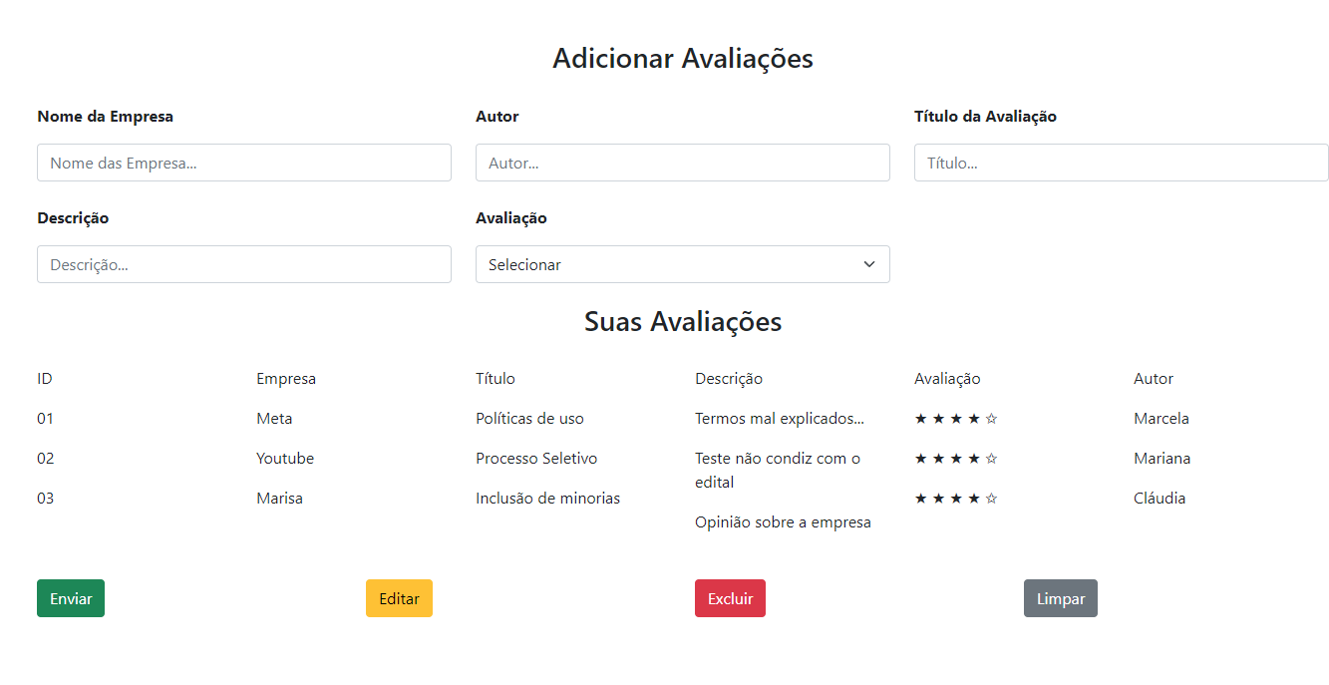Orientação de Avaliação

Trabalho Interdisciplinar – Aplicações Web

## **DADOS GERAIS**

| **Projeto** | **Escassez das mulheres na TI** |
| --- | --- |
| **Aluno** | **Tiago Vitor Pereira Saraiva** |
| **Título do Artefato** | **Adicionar comentário. Enviar, editar, excluir e limpar avaliação.** |
| **Descrição** | **Funcionalidade para ajudar o usuário a avaliar empresas e ser avaliado.** |
| **Link alternativo na Internet (URL)** | **https://github.com/tiagosaraivadev** |

## **APRESENTAÇÃO DAS PRINCIPAIS TELAS**

Exemplos reais das principais telas utilizadas durante o uso da funcionalidade entregues.

| Não consegui mover as imagens para cá, mas as 3 estão no topo da página | Não consegui mover as imagens para cá, mas as 3 estão no topo da página | Não consegui mover as imagens para cá, mas as 3 estão no topo da página |
| --- | --- | --- |

## **ORIENTAÇÃO DE TESTES DA AVALIAÇÃO:**

Cenários de teste e passos a serem realizados para avaliar a entrega.

| # | **Cenário** | **Pré-Condições** | **Ações** | **Resultados Esperados** |
| --- | --- | --- | --- | --- |
| 1 | Adicionar Avaliação | * Site Funcional | 1. Acessar a tela de avaliação 2. Informar os dados para avaliar 3. Enviar Avaliação | * Adicionar uma avaliação á uma empresa |
| 2 | Registro de comentário | * Site funcional | 1. Acessar a tela de comentários 2. Digitar o comentário 3. Enviar comentário | * Comentar a avaliação de outro usuário |
| 3 | Editar Avaliação | * Site Funcional | 1. Acessar a tela avaliação 2. Escolher a avaliação a ser editada 3. Confirmar edição | * Editar avaliação que foi feita em outro momento |
| 4 | Exlcuir avaliação | * Site Funcional | 1. Acessar a tela de avaliação 2. Escolher a avaliação a ser excluida 3. Confirmar Exclusão | * Excluir avaliação que foi feita em outro momento |